1.百度jdk，点击第一个链接进入官网
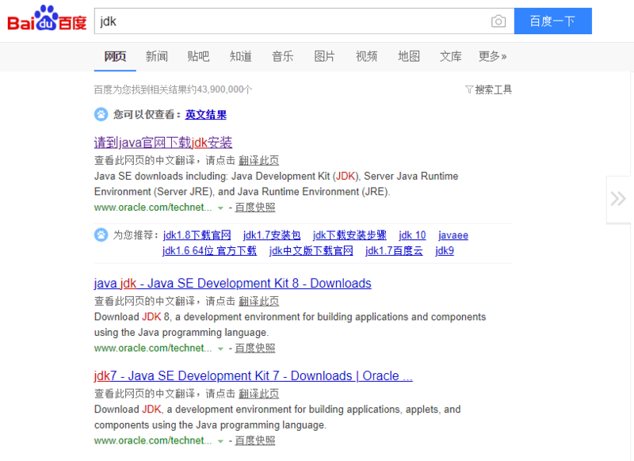

2.选择JDK下面的download，进入下载页面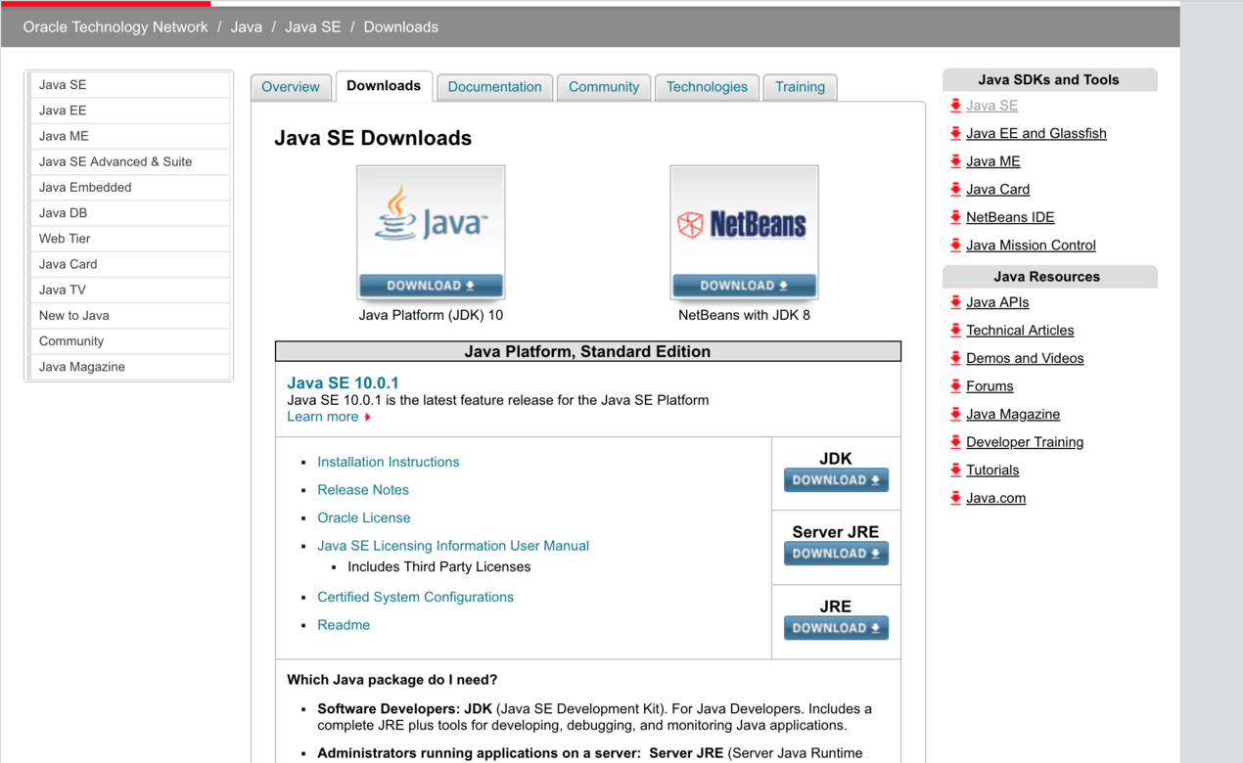
3.选择"Accept License Agreement"，然后选择macOS版本进行下载（我们以最新版jdk-10.0.1进行演示）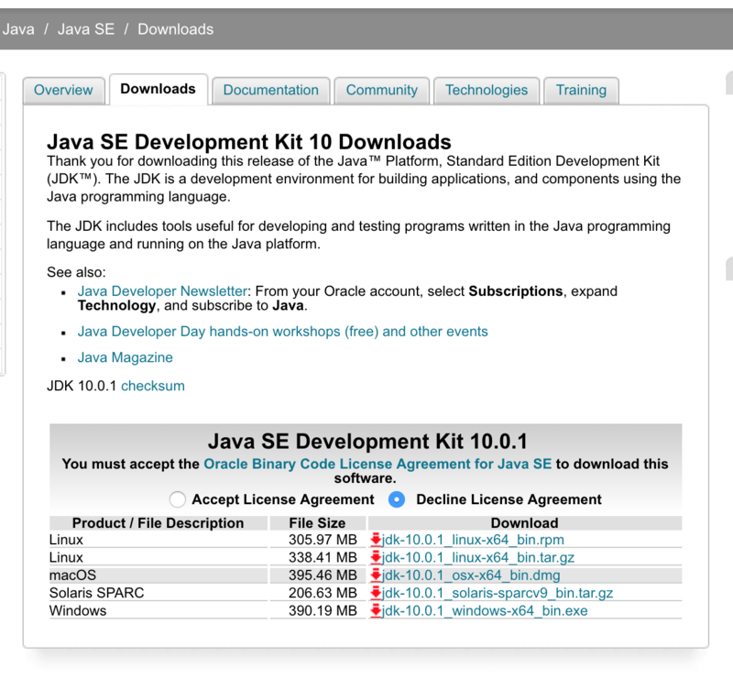
4.双击打开下载的dmg文件，默认方式进行安装

5.安装完成后jdk默认路径如下，如果安装时修改了路径，后续环境变量配置部分需做相应修改
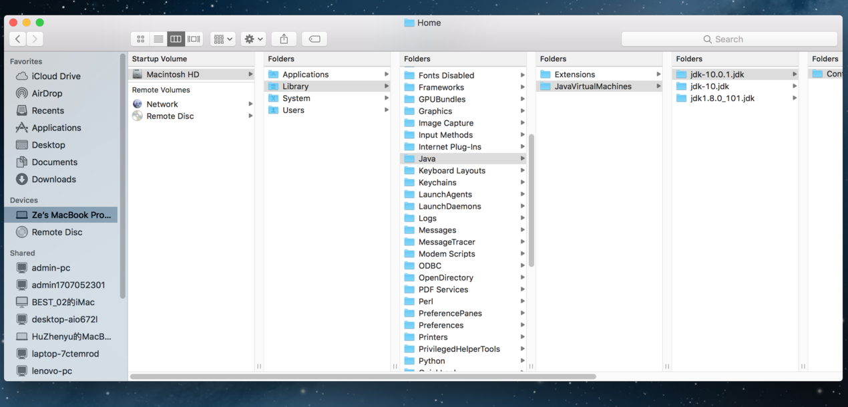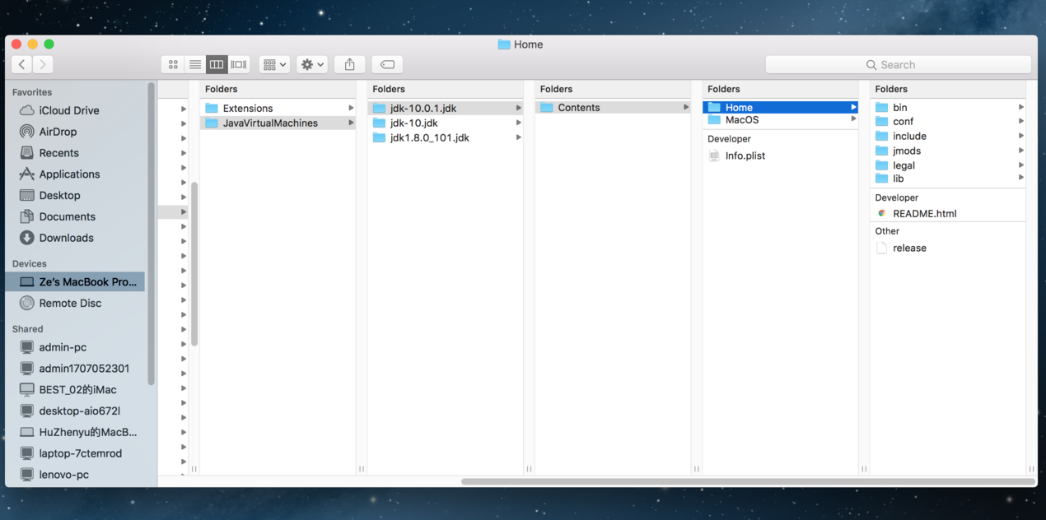
6.打开终端，到根目录下（打开的默认目录即为根目录），输入以下命令：vi .bash_profile，回车
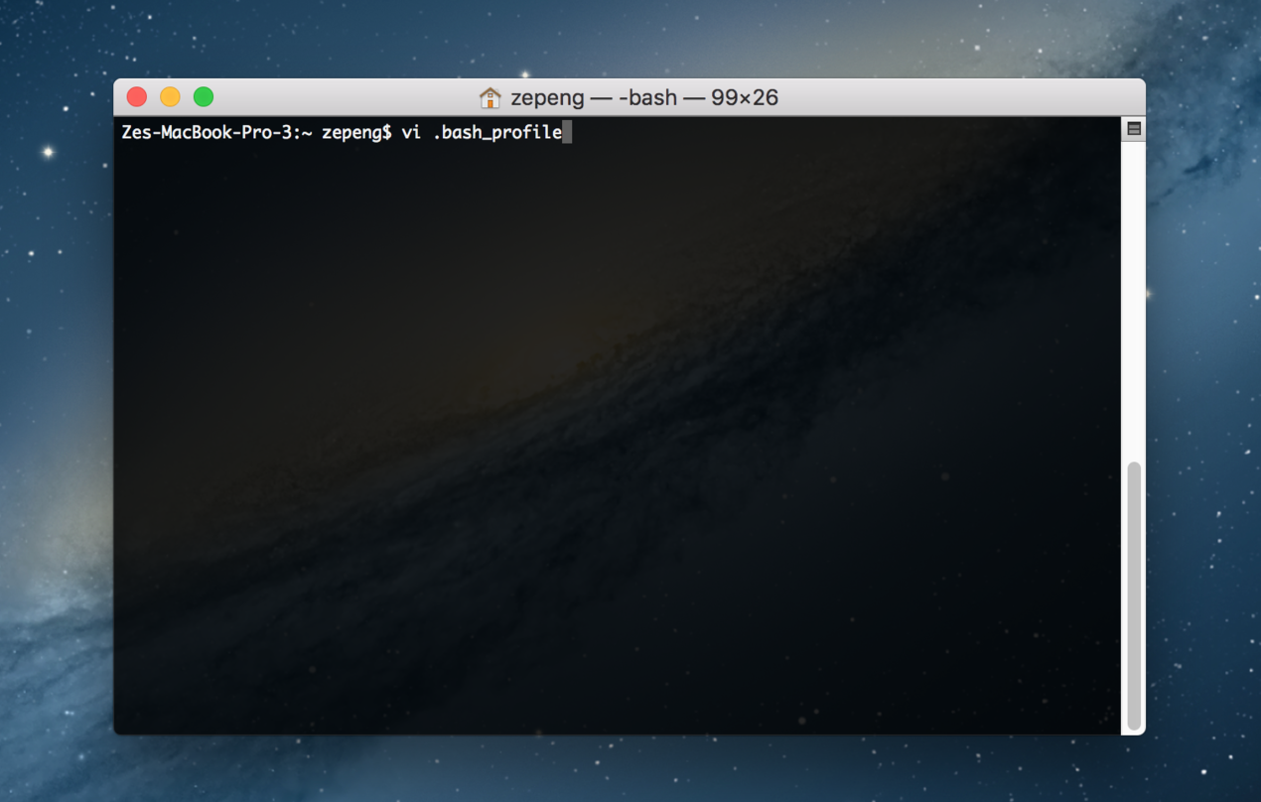.
7.在.bash_profile文件最后加入以下内容（vi下按"i"键进入输入模式，输入完成按"Esc"，然后按":"进入命令模式，然后输入"wq"并回车，即可保存并退出）：
JAVA_HOME=/Library/Java/JavaVirtualMachines/jdk10.0.1.jdk/Contents/Home
PATH=$JAVA_HOME/bin:$PATH:.
CLASSPATH=$JAVA_HOME/lib/tools.jar:$JAVA_HOME/lib/dt.jar:.
export JAVA_HOME
export PATH
export CLASSPATH
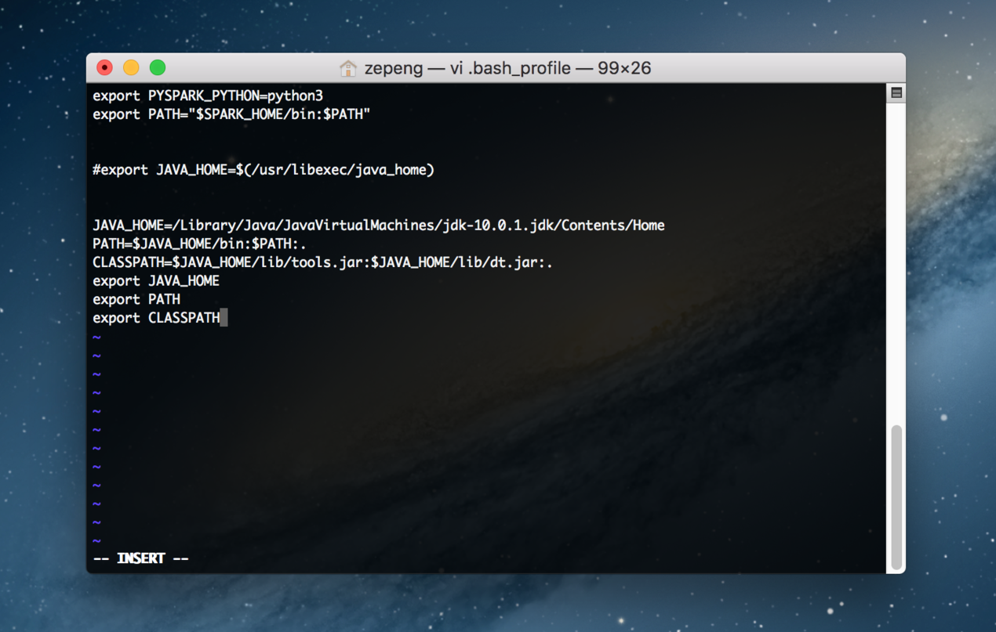
8.JDK安装完成，终端输入:java -version，出现java版本信息，说明安装配置完成